**Study on Application of Bayesian Networks in the Domain of Chest Diseases**

Team Member: Chinedu, Wei Chen

**Problem statement:**

吸烟与胸部疾病有着一定的因果关系，美国吸烟人数以及胸部疾病的发生率情况如何？文献介绍与真实情况是否相符？能否通过对病人情况咨询及合理的计算推理而得到某种疾病的发生率？这些情况有待于进行系统性调查研究。

**Goals/Objective:**

一是通过调查（文献查阅及医院咨询）美国吸烟人数以及胸部疾病的发生率，建立有意义的**Bayesian Networks（BN）模型，服务于临床诊断**。

二是通过建立贝叶斯网络结构图并提供足够的条件概率值来进行合理的计算推理。

**Methods**

1. 根据文献查阅的美国吸烟人数以及胸部疾病发生率的数据建立**Bayesian Networks（BN）模型1.**

2. 通过调查可能会发现实际病人的情况是另一种更加真实的数据，从而根据真实数据建立更加有意义的实用的BN模型2.

3. 建立贝叶斯网络结构图并提供足够的条件概率值

4. 进行合理的计算推理

**Environment of Experiment: plan**

文献查阅及BN模型1的建立（实验室，Wei Chen）

实际情况调查及BN模型2的建立（医院，Chinedu）

其它工作（实验室，共同完成）

**Expected Outcome and/or Contribution + others ?**

1. 建立有意义的Bayesian Networks（BN）模型，服务于临床诊断，such as

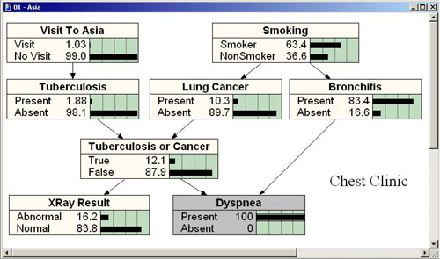

2. 利用贝叶斯公式和定理进行合理的因果计算，服务于临床诊断推理。